Amazônia e as curiosidades

Para a síntese da Cult 27, você pode escolher entre as duas propostas:
1. Leia a reportagem : Cientistas tentam desvendar segredo de "árvores gigantes" na Amazônia. https://www.uol.com.br/ecoa/ultimas-noticias/2020/09/21/cientistas-tentam-desvendar-segredo-de-arvores-gigantes-na-amazonia.htm
Preencha a ficha sobre o seu conteúdo.
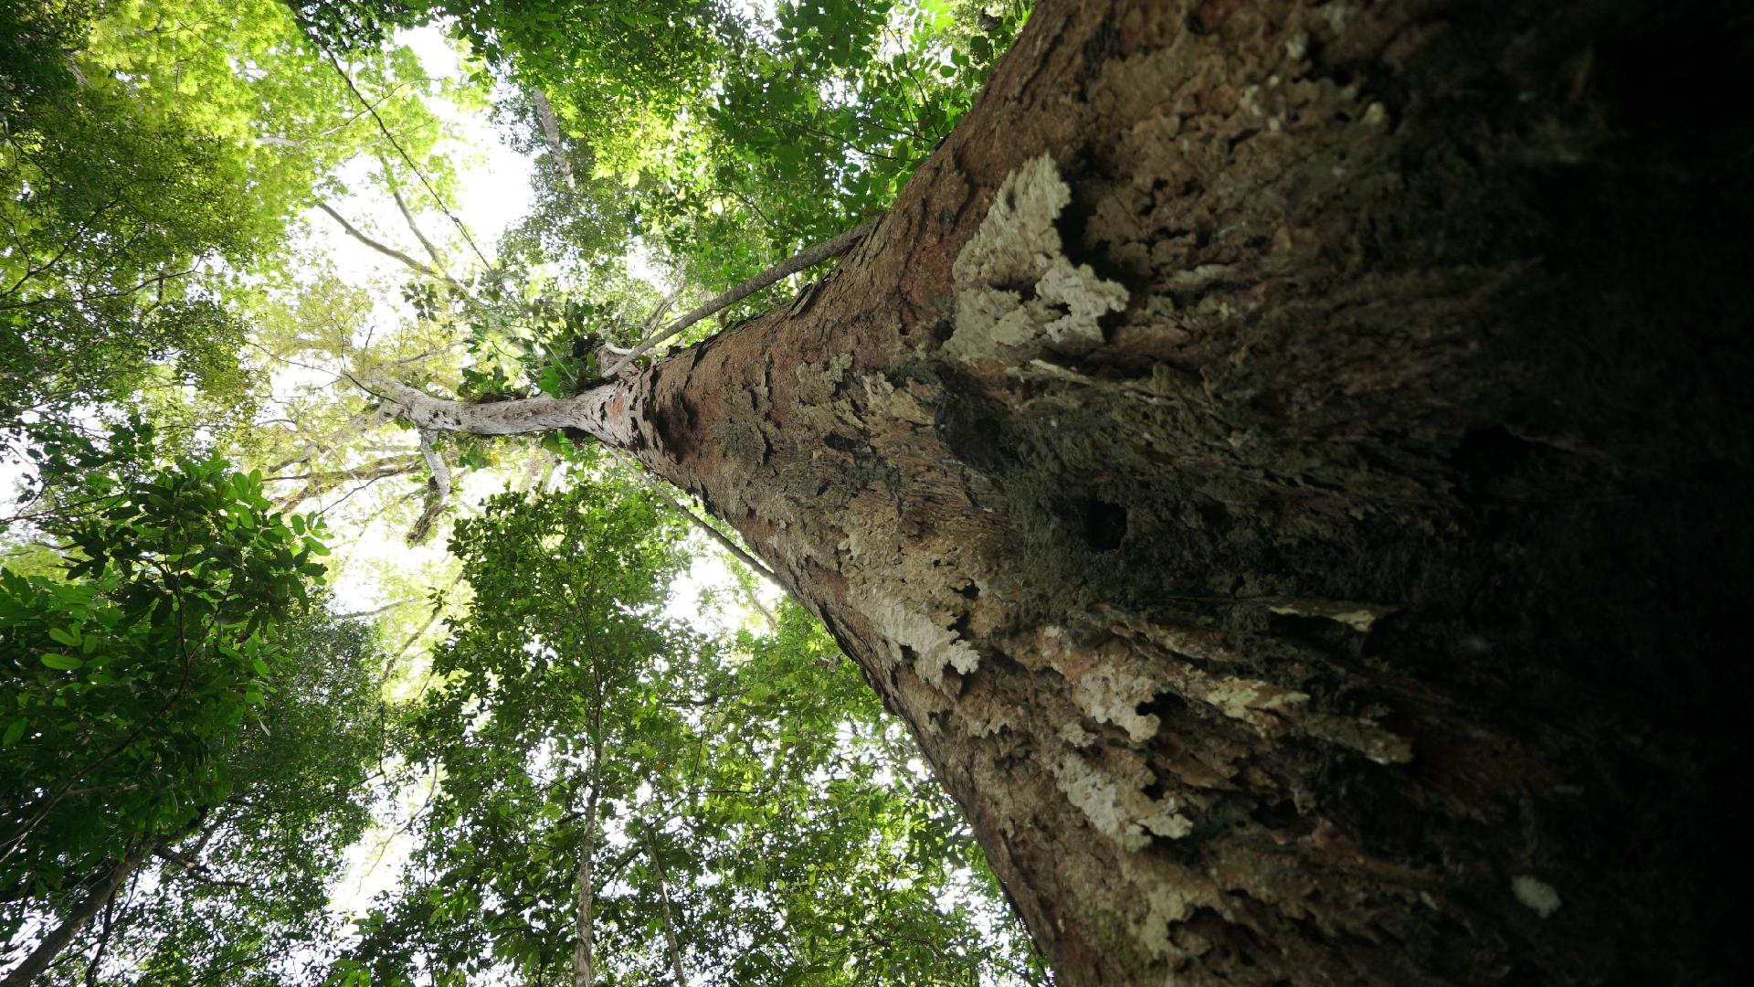

Título da reportagem
Data da reportagem
Nome do Pesquisador
Objetivo da expedição
Transporte utilizado pela expedição
Altura da árvore mais alta encontrada
Nome da espécie

Idade da árvore
Quais são as ações humanas que interferem na vida da floresta
Sua opinião sobre a expedição

2. Assista ao vídeo: Bioma Amazônia.
https://www.youtube.com/watch?time_continue=9&v=s1jQnc9nGhs&feature=emb_logo
Preencha a ficha técnica a seguir.

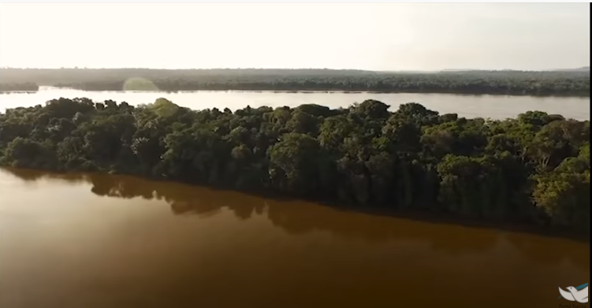

Título do vídeo
Quais são as riquezas da Amazônia?
Qual é o papel fundamental da floresta
Quem são os habitantes da floresta?
Sua opinião sobre a importância da floresta amazônica

